尔雅平台使用手册

学生版

2014年12月

目录

如何登录系统 1
如何找回密码 3
如何修改个人资料和登录密码 4
如何添加课程 6
如何查看课程学习进度 8
如何继续学习 9
如何查看任务点和任务点完成情况 10
如何对课程进行评价和查看评价 11
如何查看学习统计 13
如何观看和下载课程资料 16
如何完成作业 17
如何进行考试 19
如何进行讨论 20
如何退出班级 22
如何添加和管理应用 23
如何使用云盘 24
如何记录笔记 25
如何查看消息/公告/通知 27
如何订阅/预览报纸 28
如何进行云阅读 29
如何退出系统 32

如何登录系统
1、进入登录页面。打开浏览器，输入网址：i.mooc.chaoxing.com，点击选项，选择省份和学校，进入相应登录页面。或者直接在网址栏输入我校指定慕课平台地址：tzc.benke.chaoxing.com。
登录
2、点击按钮，输入“邮箱/手机/帐号”、“密码”。
（1）账号：通常是指学生的学号。
（2）密码：学生登录系统的密码。

如何找回密码
1、"学生忘记登录密码时，在登录页面点击“忘记密码”。
2、根据页面提示输入绑定的邮箱，点击下一步。
3、查收邮件，点击邮箱中收到的链接，进行密码重置。

如何修改个人资料和登录密码
1、系统登录成功后，进入学生的学习空间页面。
设置
2、点击设置， 进入基本资料页面，进行邮箱、姓名、手机信息的修改。
3、点击“密码管理”，输入旧密码、新密码、验证码等信息后即可完成登录密码的修改。

如何添加课程
1、学生在学习空间页面中，选择“我的课程”，点击“添加课程”，进入选课页面。

- 系统页面如下图：

3、学生在上图所示的页面中，可点击左侧课程分类查看课程信息。例如点击 “世界建筑史”课程，系统页面跳转至如下图所示：

4、学生在上图所示的页面中，可以查看到课程介绍、教师团队、参考教材、课程评价、教学资源及课程章节等信息。单击按钮，即可完成课程添加。
- 页面弹出报名成功提示框，学生点击进入课程在学习空间我的课程页面下，进入课程页面，进行学习。

如何查看课程学习进度
在“学习空间”页面，点击“我的课程”，可以查看到“我学的课”、“任务点完成百分比”、“课程统计”等信息。点击课程图片、名称或者“课程学习”，可进入课程详细页面。

如何继续学习
点击课程图片、名称或者“课程学习”，可进入课程详细页面，点击“继续学习”。

页面跳转至课程的学习页面，如图：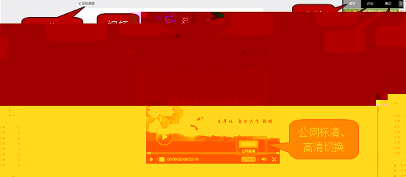

学生在上图所示页面中，除可继续观看视频外，还可进行以下几项操作：
- 公网标清与公网高清切换
学生在观看视频时，可进行标清与高清的切换。
- 作业
学生观看完视频后，点击“作业”，完成相应章节的作业，可“暂时保存”或“提交作业”。
- 讨论
学生在观看视频时，可点击“讨论”，选择章节进行在线发布讨论。如需问老师，则需将勾上，然后单击发布即可。
- 笔记
学生在观看视频时，可点击“笔记”，做出与本章节相关的笔记。

如何查看任务点和任务点完成情况
学生可查看到任务点数目和任务点的具体完成情况。
1、在学习空间界面中，单击“课程图片”或“课程名称”选项，系统界面跳转至如下图所示：

2、用户在上图所示的界面中，可以查看到任务点数目。（注：若课程未学完，未完成的任务点以显示，例如有视频和作业2个任务点，在相应章节处会以显示，学生必须观看完本章节的视频并完成相应的作业后，下一集的视频会自动解锁，学生才能观看，否则学生则无法观看下一集视频。若完成课程章节的任务点，系统会自动以显示。）
3、用户在上图所示界面中，单击按钮，查看任务点完成情况，系统跳转至如下图所示：
4、用户在上图所示的界面中，可以在“章节任务点”查看到任务数目、任务名、类型、说明等信息。

如何对课程进行评价和查看评价
在课程学习详细页面，可对课程进行评价，也可查看某门课程的评价。

如何对课程进行评价
1、在学习空间页面中，点击“课程图片”或“课程名称”，进入课程学习详细页面。如下图：
2、学生在上图所示的页面中，点击“课程评价”，进入课程评价页面，如下图：
3、学生在上图所示页面中，可对课程的“知识量”、“趣味性”、“教师参与”、“课程设计”进行评价，也可输入文字对课程进行评价。

如何查看课程评价
- 学生在上图所示页面中，点击“课程门户”，进入课程门户页面，如下图：

- 学生在上图所示的页面中，可以查看到课程评价、课程介绍、教师团队、教学资源及课程章节等信息。

如何查看学习统计
在课程学习进度页面点击“统计”，可查看课程和学生学习的统计数据。

如何查看进度统计
- 学生在学习空间页面中，点击“课程图片”或“课程名称”，系统跳转至如下图所示：
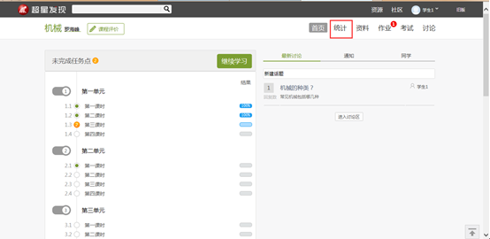
2、学生在上图所示页面中，点击“统计”，进入到统计页面，如下图：
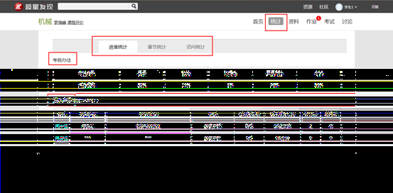

如何查看课程考核办法
学生在上图所示页面中，点击“进度统计”，可以查看课程的具体考核办法，包括考核内容（视频、讨论、访问数、课程测验、考试等）和所占权重。

如何查看任务点完成情况排名
根据任务点完成情况，系统对选修该课程的学生进行排名，学生可以了解到其他学生的学习进度，也可以看到学生的任务完成数、课程观看时长、讨论数、访问数等信息。

如何查看章节统计
学生在课程统计页面中，点击“章节统计”，进入到章节统计详细页面，如下图：
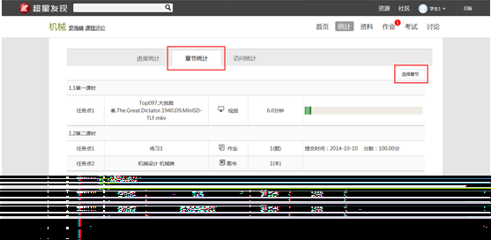
在页面右侧选择需要显示的课程章节，即可查看具体章节的统计情况。包括章节包含的任务点统计及任务点完成情况的统计。

如何查看访问统计
学生在课程统计页面中，点击“访问统计”，进入到访问统计详细页面，如下图：
访问统计详细页面可以显示学生查看课程的时间和次数，在页面右侧可以选择需要查看的时间段，同时可以查看学生的学习活动日志，包括参加讨论、考试等的记录。

如何观看和下载课程资料
在课程学习进度页面，点击导航栏右侧的“资料”，可观看和下载课程的相关资料。
1、在学习空间页面中，点击“课程图片”或“课程名称”，如下图：
2、学生在上图所示的页面中，点击导航栏的“资料”，进入资料详细页面，如下图：
3、学生在上图所示的页面中，可通过分别点击“共享资料”、“教材教参”、“推荐视频”，查看不同类型的课程参考资料。也可通过“请输入关键字”框内输入文字进行搜索，查看相应资料。
4、学生也可以“新建文件夹”，通过“本地上传”上传资料。

如何完成作业
可对正在学的课程的作业，根据不同的状态进行相应的操作，作业的状态可分为待解答、待批阅、已完成、已过期四个状态。作业的类型可分为我的作业、互评作业、典型作业三类。
1、在学习空间页面中，点击“课程图片”或“课程名称”，如下图：
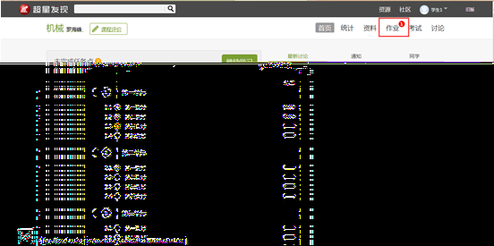
2、学生在上图所示的页面中，点击导航栏中的“作业”，作业页面如下图所示：
3、学生在上图所示的页面中，可在矩形框“全部”下选择作业的状态，或输入“关键字”，查看相应的作业。学生可根据不同的作业状态进行不同的操作。
作业状态：
- 待解答：指学生需要解答老师布置的作业。
- 待批阅：指系统会对已完成的作业进行批阅并给予分数。
- 已完成：指学生已完成且系统已完成批阅的作业。
- 已过期：指已经过期的作业。
作业类型：
- 我的作业：学生正在学的课程的相应作业。
- 互评作业：师生或学生之间相互评价的作业。
- 典型作业：教师通过对学生作业的了解，选出在某一方面或某几方面表现突出或极具代表性的范例作业。
4、学生在上图所示的页面，点击“做作业” 进入到作业详细页面，如下图：
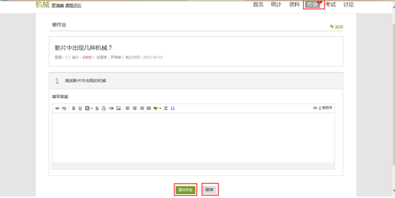
5、学生在上图所示的页面中，可以填写作业。完成作业后点击“”，系统会自动弹出是否确认提交的窗口，确认提交作业请点击“确定”，不确定点击“取消”。 单击 “”选项，系统会自动弹出保存成功的窗口。提交作业系统才会计算成绩，保存但未点击提交的学生将没有成绩。

如何进行考试
可对正在学的课程的考试，根据“考试类型”的不同，分为不同的状态，因此所能进行的操作也不同。
1、在学习空间页面上，点击“课程图片”或“课程名称”，进入到课程学习页面。如下图：
- 学生在上图所示的页面中，在矩形框 “全部”下选择考试状态，或输入“关键字”，查看相应的考试信息。学生可根据不同的考试状态进行不同的操作。如下图：
考试状态：
- 待解决：指学生需要完成老师布置的考试。
- 已完成：指学生已完成的考试。
- 待批阅：指系统会对已完成的考试进行批阅并给予分数。
- 已过期：指已过期的考试。
考试类型：
- 我的考试：学生正在学的课程的相应考试。
- 典型试题：具有典型意义的试题，供学生学习。
4、在上图所示的页面中，点击已完成考试的“查看”，进入到试卷的详细页面，学生可查看已完成的考试题，如下图所示：

如何进行讨论
在课程学习进度页面，点击右侧导航栏“讨论”，可发布、查看和回复讨论。或者直接在课程学习进度页面右侧方框内发布讨论。
1、在学习空间页面，点击“课程图片”或“课程名称”，页面跳转至该课程的学习进度页面。如下图：
- 学生在上图所示的页面中，点击导航栏中的“讨论”，讨论页面如下图：
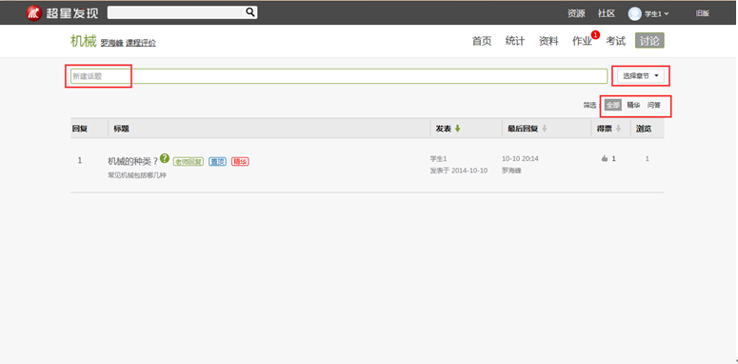
3、学生在上图所示的页面中，可在“新建话题”框内输入主题和内容，在右侧“选择章节”下选择将讨论添加到的具体章节，即可完成讨论的发布。同时页面还可以实现对已发布讨论的查看和回复。
相关的说明如下：
- 插入话题：插入以“求助”、“讨论”或“通知”形式的话题内容。
- 答疑：回答学生关于当前所学课程内容的提问。
- 精华：指最精粹、最优秀的讨论。
4、发布讨论也可以直接在课程学习进度页面右侧“直接讨论”选项下的方框内输入讨论的标题和内容，若需向老师提问，则在讨论前勾选“问老师”。如下图：
点击“进入讨论区”，即可进入到导航栏中的“讨论”下的页面，可发布、查看和回复讨论。

如何退出班级
在学习空间页面中，可以退出所选的课程。
1、学生在“正在学的课”当中， 如课程图片上有按钮，表明该课程已被老师设置了“允许学生退课”，如下图：
2、学生在上图所示的页面中，单击课程图片的右上方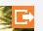按钮，系统会弹出窗口如下图所示：
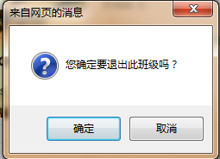
3、学生在上图所示窗口中，单击“确定”即可退出这门课程。（注：若某一门课程图片的右上方没有按钮，表明该门课程已被老师设置了“不允许学生退课，则学生是不能自主退课。）

如何添加和管理应用
学生在学习空间页面中点击“管理应用”，对“系统应用”和“我添加的相关应用”进行管理。在“我的应用管理”中重置或删除应用。
- 学生在学习空间页面中，点击“管理应用”。
2、页面跳转至下图：学生可以“添加”相关应用，添加的应用将显示在学习空间的左侧。
3、点击“我的应用管理”，页面如下图，可以对已添加的应用进行删除和重置。

如何使用云盘
云盘可以上传并存储文件。
- 学生在学习空间页面中，点击“云盘”。
2、页面跳转至下图：
- 每个学生账户在学习空间有2G的云盘存储空间，可以通过点击“上传”，添加文件，将资料上传到学习空间进行存储。

如何记录笔记
1、学生在学习空间页面中，点击左侧的“笔记”。
2、笔记页面如下图：

3、学生在上图所示的页面中，可通过点击对应的选项按钮进入“自建笔记”、“课堂笔记”的详细操作页面。
- 个人笔记：将标题和内容填写完整后，发布即可。
- 课堂笔记：进入某门课程，对任一章节均可进行笔记记录。

如何查看消息/公告/通知
学生点击学习空间左侧的“消息”，可查看学校或者老师发布的公告、通知等信息。
- 学生在学习空间页面，点击“消息”。
2、消息页面如下图：
- 学生在上图所示的页面中，可通过点击对应的选项进入“消息”、“公告”、“通知”的详细页面。

如何订阅/预览报纸
学习空间可阅读报纸，学生可进入添加报纸页面进行订阅或预览。
1、学生在学习空间页面左侧，点击“报纸”。
2、报纸页面如下图：
3、学生在上图所示的页面中，可以进行如下两项操作：
（1）添加订阅：点击或，页面跳转至如下图所示：
学生在上图所示的页面中，可以通过点击“订阅”或“预览”，订阅或预览相关报纸。
（2）编辑：点击按钮，页面跳转至如下图所示：
学生在上图所示的页面中，可以点击按钮，删除相关报纸。

如何进行云阅读
点击学习空间左侧的“云阅读”，可在线阅读订阅的内容，也可以对订阅的内容进行管理。
- 学生在学习空间页面中，点击“云阅读”链接。
2、云阅读页面如下图：
3、学生在上图所示的页面中，可以进行如下两项操作：
（1）添加订阅：点击，页面跳转至下图：

学生在上图所示的页面中，可以通过点击“订阅”或“预览”，订阅或预览相关订阅。
（2）管理：点击，进入我的云阅读管理页面，点击，页面如下图：

点击，删除相关订阅。

如何退出系统
1、学生点击页面右上角的账号，出现如图所示下拉框，点击“退出登录”。
2、页面跳转至下图。
3、学生在上图所示的页面中，点击按钮，系统自动跳转至身份验证的页面，输入正确的邮箱/账号、密码后，可重新登录系统。

